Лекция 7 Электродные равновесия

7.1 Классификация электродов в электрохимии: электроды первого рода, второго рода, газовые электроды, редокси-электроды

7.2 Стеклянный электрод, электроды сравнения, электрометрическое измерении pH среды

7.3. Классификация и характеристика электрохимических цепей

**7.1 Классификация электродов в электрохимии: электроды первого рода, второго рода, газовые электроды, редокси-электроды**

Электроды I рода это металлы или неметаллы, погруженные в растворы своих хорошо растворимых солей (обратимы по отношению к катиону или аниону), например:

Сu|CuSO4; Аg|AgNO3; S|Na2S; J2|KJ.

Для определения электродного потенциала составляют гальваническую цепь, где левый электрод – стандартный водородный, правый – например, медный:

(–) Pt, Н2 ( = 1) | Н+ ( = 1) || Сu2+ () | Сu (+).

Определяют электродный потенциал по формуле:

(7.1)

где – активности ионов,

– стандартная ЭДС,

z – число электронов, участвующих в процессе,

F – постоянная Фарадея.

В электродах первого рода восстановленной формой является металл, а окисленной – ион металла.

(7.2)

где *2,303 (RT/F).*

В общем случае для электродов, обратимых относительно катиона:

(7.3)

Для неметаллических электродов, обратимых относительно аниона:

(7.4)

К электродам первого рода также относятся *амальгамные электроды*,например, Hg,Cd|CdSO4 (используемые в элементе Вестона). Восстановленная форма амальгама – раствор металла в ртути, окисленная форма – Cd2+.

Электродная реакция

Cd2+ + 2*e* ↔ Cd,

(7.5)

Электроды первого рода используют, как правило, в качестве *индикаторных электродов*. Индикаторные электроды позволяют определять активность ионов металлов путем измерения их потенциалов.

***Электроды второго рода*** – металлы, покрытые слоем его труднорастворимой соли, погруженные в раствор хорошо растворимой соли с тем же анионом. Как правило, используются, как электроды сравнения. Примером электрода второго рода служит хлорсеребряный электрод:

Ag, AgCl | KCl; или Ag, AgCl | Cl–.

Электродная реакция:

AgCl(тв) + *е–* ↔ Ag+ + Cl–.

Скачок потенциала хлорсеребряного электрода:

. (7.6)

(обратим относительно аниона)

Другим наиболее часто используемым электродом второго рода является *каломельный электрод*, в котором паста из ртути и каломели Hg2CI2 помещена в раствор хлорида калия определенной концентрации.

Hg, Hg2Cl2 | KCl.

Электродный процесс:

Hg2CI2(тв) + 2*е–* ↔ 2Hg (ж) +2Cl–.

Электродный потенциал рассчитывается по формуле:

(7.7)

Электродные потенциалы электродов второго рода относительно водородного электрода определены, легко воспроизводимы и устойчивы. Поэтому они применяются в качестве электродов сравнения, т. к. стандартный водородный электрод неудобен в применении.

***Газовые электроды*** – водородный, кислородный. Металлом служит платина, которая является адсорбентом газа и катализатором электродной реакции.

Электродные потенциалы газовых электродов зависят от активности потенциалопределяющих ионов в растворе и давления газа.

Pt, H2 ( = 1) | H2SO4 (= 1моль/л).

В качестве нормального (стандартного) водородного электрода (для которого электродный потенциал считается равным нулю) принимается водородный электрод, работающий при активности ионов водорода в растворе = 1 моль/л и при давлении водорода в газовой фазе, равном 1 атм, причем водородный электрод и сочетаемый с ним другой электрод находятся при одинаковой температуре. Водородный электрод является основным электродом сравнения.

В водородном электроде протекает реакция:

Н2 ↔ 2Н+ + 2*е.*

Если P ≠ 1, ≠ 1, водородный электрод не является стандартным, потенциал его не равен нулю и рассчитывается по формуле:

(7.8)

если = 1 атм,

(7.9)

Следовательно, электродный потенциал такого электрода зависит от концентрации ионов водорода в растворе, от давления водорода в газовой фазе и от температуры. При постоянном давлении = 1 атм

(7.10)

Кислородный электрод Pt, O2 | OH–.

Электродная реакция:

O2 +2H2O+4*e* ↔ 4OH–,

(7.11)

при = 1 атм и t = 25 ºС.

**Окислительно-восстановительные или редокси-электроды.**

Это инертные электроды, помещенные в окислительно-восстановительную среду.

Pt | Fe2+, Fe3+; Pt | Sn2+, Sn4+; Pt | H+, HAsO42- H3AsO3.

Материал электродов платина, золото, Na – силикатные стекла с оксидами железа, графит. Электроды выполняют роль проводника электрического тока, окислительно-восстановительный процесс протекает в растворе.

Общий случай уравнения Нернста для расчета электродных потенциалов:

(7.12)

Для электродного процесса Fe3+ +*e ↔* Fe2+ (потенциалопределяющие ионы – Fe3+ и Fe2+) расчет проводится по формуле:

(7.13)

Кроме активностей окисленной и восстановленной форм соединений на величину Red-Ox потенциала систем, содержащих кислород влияет активность ионов Н+, так как восстановление таких систем идет с их участием.

**7.2 Стеклянный электрод, электроды сравнения, электрометрическое измерение pH среды**

К числу наиболее распространенных приложений прямой потенциометрии, основанной на уравнении Нернста, относятся задачи по определению рН раствора. Основным индикаторным электродом при этом является стеклянный электрод с водородной функцией. В качестве электрода сравнения применяется хлорсеребряный электрод.

Главная часть стеклянного электрода – стеклянный шарик из специального сорта стекла с повышенной проводимостью. Внутри шарика содержится 0,1н раствор HCl и хлорсеребряный электрод миниатюрных размеров. Он служит токоотводом и проводит электроны обратимо во внутренний раствор и из него. Электродный процесс связан с ионным обменом и протекает без участия электронов (рис. 7.1).

Электрохимическая схема стеклянного электрода:

Внешний раствор | стеклянная | внутренний раствор HCl | внутренний электрод,

pHx | мембрана | 0,1н р-р, pH1 | Ag, AgCl

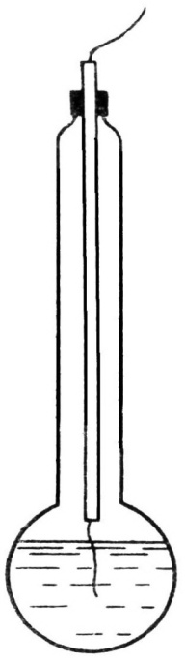

Рис. 7.1 – Схема стеклянного электрода

Двойной электрический слой возникает за счет ионообменного процесса стеклянной мембраны и раствора:

Различное энергетическое состояние ионов H+ и Na+ в растворе и стекле приводит к тому, что ионы H+ так распределяются между ними, что между поверхностями (внешней и внутренней) мембраны возникает разность потенциалов. Так как pH1 = const, то потенциал стеклянного электрода зависит только от pHx внешнего раствора.

, или (7.14)

. (7.15)

Основным электродом сравнения, как говорилось выше, является водородный электрод. Однако водородный электрод обладает рядом недостатков – он очень чувствителен к “ядам”, отравляющим поверхность платины, к изменению давления. Поэтому в качестве электродов сравнения в практике часто используют другие, менее капризные в работе, электроды сравнения, для которых электродный потенциал хорошо воспроизводим и точно измерен. Измерив потенциал, по отношению к такому электроду, легко рассчитать электродный потенциал исследуемого электрода.

Обычно в качестве электродов сравнения используют каломельный и хлорсеребряный электроды. Потенциалы этих электродов определяются активностью ионов хлора (рисунок 7.2).

|  |  |
| --- | --- |
| каломельный эл  а) | хлорсеребряный эл  б) |
| Рис. 7.2 – Схема строения:  а) каломельного электрода;  б) хлорсеребряного электрода | |

Таблица 7.1 – Потенциалы каломельного и хлорсеребряного электродов при температуре 25 ºC

|  |  |  |
| --- | --- | --- |
| Концентрация KCl, н | Электродный потенциал, В | |
| Каломельный | Хлорсеребряный |
| 0,1 | +0,3358 | +0,290 |
| 1,0 | +0,2810 | +0,238 |
| насыщенный (≈3,5) | +0,2420 | +0,201 |

Если соединить стеклянный электрод с электродом сравнения (хлорсеребряный, каломельный), то получится гальванический элемент:

(–) Ag, AgCl | KCl || HCl | AgCl, Ag (+),

ЭДС которого линейно зависит от pH раствора:

(7.16)

Прежде чем использовать для измерения pH неизвестного раствора, стеклянный электрод калибруют по буферным растворам с известными значениями pH. Достоинствами стеклянного электрода является быстрое установление потенциала, возможность работы в широком интервале значений pH (от 1 до 11) и то, что он не подвержен действию окислителей, восстановителей и веществ, отравляющих поверхность платины в водородном электроде.

Возникновение мембранной разности потенциалов можно использовать для измерения активности (концентрации) ионов. Гальванические элементы такого типа используются, например, при измерении активности ионов водорода, pH и ЭДС со стеклянным электродом.

**7.3 Классификация и характеристика** **электрохимических цепей**

*Гальваническим элементом* называется любое устройство, дающее возможность получать электрический ток за счет проведения той или иной химической реакции. Наибольшая разность потенциалов данного элемента называется его электродвижущей силой и обозначается сокращенно ЭДС. *Гальванической цепью* называют последовательную совокупность всех скачков потенциала на различных поверхностях раздела, отвечающих данному гальваническому элементу.

Электрохимические или гальванические цепи подразделяются по двум признакам:

1) по характеру суммарного процесса, лежащего в основе действия цепи. Это может быть или химическая реакция, или процесс выравнивания концентраций двух растворов одного и того же электролита. По данному признаку выделяют:

а) химические;

б) концентрационные.

2) по наличию или отсутствию жидкостного соединения между двумя растворами гальванического элемента. Если соединение отсутствует, то это цепь без переноса, при наличии соединения – цепь с переносом.

Обычно принято записывать цепи так, чтобы отрицательный электрод располагался слева, а положительный − справа.

**Простые цепи.**

*Нормальный элемент Вестона (стандартный эталон ЭДС)*. Это пример электрохимической цепи без переноса, содержит один раствор электролита.

Нормальными называются такие гальванические элементы, которые могут служить эталоном для измерения электродвижущих сил. Эти элементы должны отвечать следующим основным требованиям: строгой воспроизводимости, минимальному температурному коэффициенту. Опыт показал, что элемент Вестона лучше, чем другие гальванические элементы отвечает этим условиям. В элементе Вестона электродами являются металлическая ртуть и амальгама кадмия, электролитом – раствор, насыщенный по отношению к сульфатам обоих металлов (рис. 7.3).

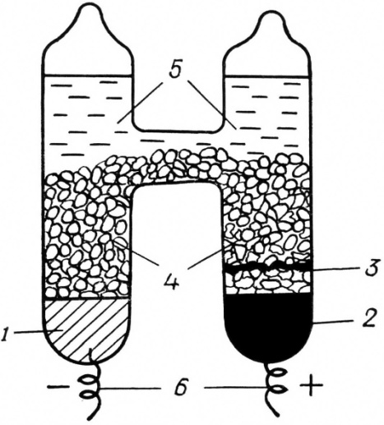

Рис. 7.3 – Стандартный (нормальный) элемент Вестона:

1 – амальгама кадмия; 2 – ртуть; 3 – паста из твердой соли сернокислой закиси ртути; 4 – кристаллы CdSO4 H2O; 5 – насыщенный раствор CdSO4; 6 – платиновые токоподводы

Электрохимическая схемаэлемента Вестона имеет следующий вид:

(–) Hg, Cd | CdSO4 | Hg2SO4, Hg (+).

Насыщенный раствор сульфата кадмия, находится в равновесии с кристаллогидратом CdSO4 H2O. Левый электрод – амальгамный электрод первого рода, правый – электрод второго рода.

Процессы на электродах

(–) Cd – 2*e* → Cd2+ окисление

(+) Hg2SO4 +2*e* → 2Hg +SO42- восстановление

___________________________

Cd + Hg2SO4 + H2O → CdSO4 H2O +2Hg

(суммарная токообразующая реакция)

(суммарная токообразующая реакция)

ЭДС элемента Вестона точно измерена и при 20ºC равна 1,0183В. Зависимость ЭДС элемента Вестона от температуры выражается уравнением:

(7.17)

Элемент Вестона обладает ЭДС не меняющейся в течение ряда лет, является международным эталоном ЭДС

Другим примером простой гальванической цепи без переноса является *Элемент Вольта.* Оба металлических электрода помещены в один раствор электролита (H2SO4):

(–) Zn | H2SO4 | Cu (+).

Электродные процессы:

(–) Zn – 2*e* → Zn2+ окисление

(+) 2H+ + 2*e* → H2 восстановление

__________________

Zn + H2SO4 → ZnSO4 +H2↑

(суммарная токообразующая реакция).

**Сложные цепи.**

*Сложные химические цепи* – это цепи с переносом. К ним относится элемент Якоби-Даниэля (рис. 7.4).

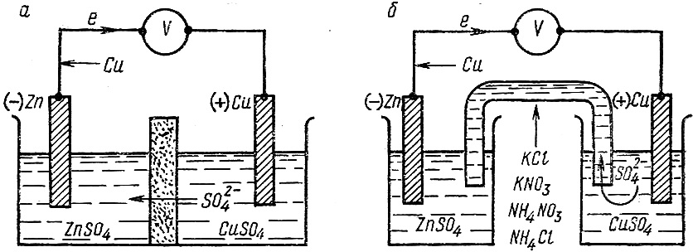

Рис 7.4 Схема медно-цинкового гальванического элемента:

а) с пористой диафрагмой; б) с соляным мостиком.

В основе гальванической цепи Якоби-Даниэля лежит ОВР, проводимая так, что на одном из электродов (отрицательном) происходит окисление (растворение Zn), а на другом (положительном) – восстановление (выделение меди):

Zn + Cu2+ = Zn2+ + Cu или Zn + CuSO4 = ZnSO4  + Cu.



(–)Zn| ZnSO4 || CuSO4|Cu (+)



(–) Zn – 2e → Zn2+  – процесс окисления

(+) Cu2+ + 2e → Cu – процесс восстановления

______________________________________

Zn+Cu2+→Zn2++Cu – суммарная токообразующая реакция

Разновидностью сложных химических цепей являются окислительно-восстановительные или редокси-цепи. Значение ЭДС Red-Ox цепи служит мерой глубины протекания окислительно-восстановительного процесса. В качестве примера можно привести цепь, имеющую геохимическое значение:

(–) Pt | H2SO3, S2O3–, H+ || Fe3+, Fe2+| Pt (+).

**Концентрационные цепи.**

Известны гальванические элементы, в которых электрическая энергия образуется не за счет окислительно-восстановительной реакции, а за счет различной концентрации (активности) веществ электродов или растворов, в которые опущены электроды из одного и того же металла. Такие гальванические элементы называются концентрационными. В качестве примера можно назвать цепь, составленную из двух цинковых электродов, погруженных в раствор сульфата цинка различной концентрации (активности).

ЭДС концентрационной цепи возникает вследствие различной активности ионов растворов электролитов. Это электрохимические цепи с переносом. Электрохимические процессы, протекающие при его работе, сопровождаются переносом ионов от более концентрированного к более разбавленному раствору.

В процессе работы гальванической цепи активность *a2*постоянно уменьшается, активность *a1*увеличивается. Концентрационная цепь работает до тех пор, пока сравняются активности у анода и катода.

Схема концентрационной цепи имеет вид:

(–) Zn | ZnSO4 (a1) || ZnSO4 (a2) | Zn (+),

причем активность ионов **a1 < a2**.

Электродные процессы:

(–) Zn – 2*e* → Zn2+;

(+) Zn2++2*e* → Zn.

ЭДС концентрационной цепи определяется через разность электродных потенциалов по уравнению:

(7.18)

В природе между различными участками рудного тела возникает разность потенциалов (типичные природные проводники – самородные металлы Cu, Ag, Au, Pt; сульфиды, оксиды – эти минералы относятся к полупроводникам). Это приводит к возникновению локальных гальванических элементов, работа которых сопровождается растворением определенных компонентов рудного тела и осаждением других.